

＾
６月号
2026（令和 ８年）
東大阪市立

高井田 老人センター
ＴＡＫＡＩＤＡ ＲＯＵＪＩＮ ＳＥＮＴＥＲ
☆手づくり作品教室☆軍手人形パート２うさぎちゃん

日時：６月１７日（水曜日）
午後1時30分～3時
講師：ボランティアグループ
赤いくまの皆さん
定員：2０名（先着順）
材料費：３００円
申込：６月１日（月）～
DVD鑑賞会
『綾小路きみまろライブ』

日時：６月2９日（月曜日）
- 午前10時～10時50分
- 午後1時30分～2時20分
（上映時間５０分）
定員：各4０名（先着順）
申込：６月１６日（火）～

爆笑！エキサイトライブビデオ
最近、あなたは腹の底から笑
ったことがありますか？

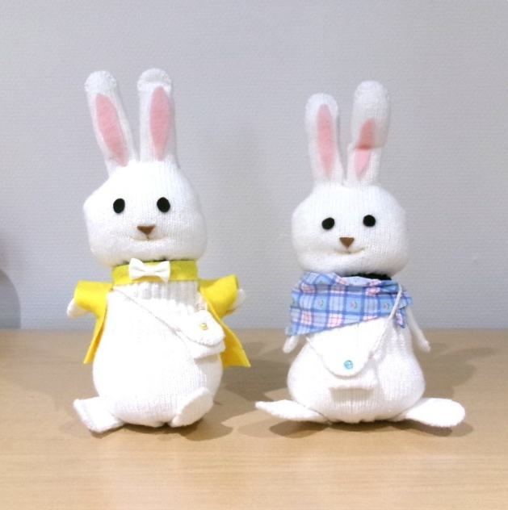



ｅスポーツ
にチャレンジ‼
ｅスポーツ体験してみませんか？
日時：６月５日（金曜日）
午前10時～11時30分
申込：随時しています。

囲碁・将棋
9時～17時まで開放中
ご利用ください








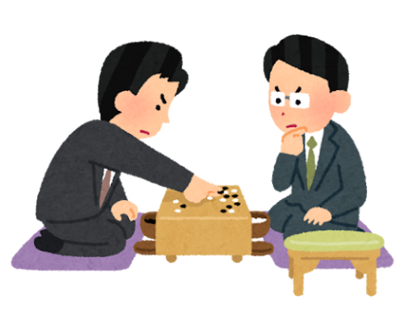





://

笑えて楽しい
レクリエーション講座

日時 : ６月1０日（水曜日）
午後１時～２時
講師：魚谷 幸司氏
申込：随時しています。

※動きやすい服装
でお越し下さい。

特殊詐欺撲滅‼

詐欺グループは、巧妙に“あなた”を狙っています。
電話でお金（キャッシュカード）の話は、詐欺です‼

いきいきネット相談支援センター
福祉に関わることなら、お気軽にご相談下さい。
※こちらは福祉相談窓口専用電話番号です。
専用電話：06 – 6789 - 7206
Ｆ Ａ Ｘ：06 - 6789 - 9174
仏像の心を探る！ おもしろ仏像講座
＝仏像の疑問を解決＝
日時：６月３０日（火曜日）
午前10時30分～12時
講師：樋口 隆秀氏
(仏像ナビゲーター)
定員：25名（先着順）
持ち物：筆記用具
申込：６月９日(火)～
い き い き 健 康 相 談
日時：６月１０日（水曜日）
午後2時～3時30分
相談員：引田 妙子氏

ちょっと気になる健康
の事などお気軽にお越
し下さい

行事予定表は裏面です
発 行 日 令和 ８年 ６月 １日
発 行 元 社会福祉法人 東大阪市社会福祉協議会
東大阪市立 高井田老人センター
所 在 地 東大阪市高井田元町１－２―１３
電 話 ０６－６７８９－３７５１
F A Ｘ ０６－６７８９－９１７４
http://www.heartnet-hoshakyo.org/

